Львів-Бакота

317 км

Автомобіль

5 год 40 хв

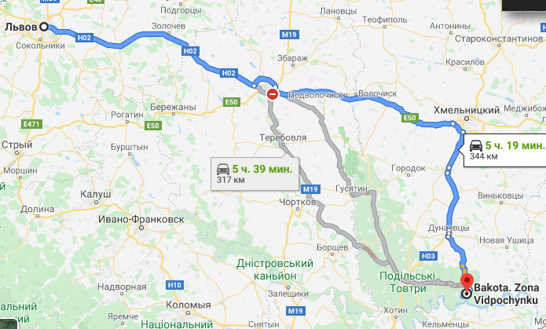

Бакота — затоплене село Кам'янець-Подільського району Хмельницької області. Давніше місто, столиця Пониззя княжих часів.

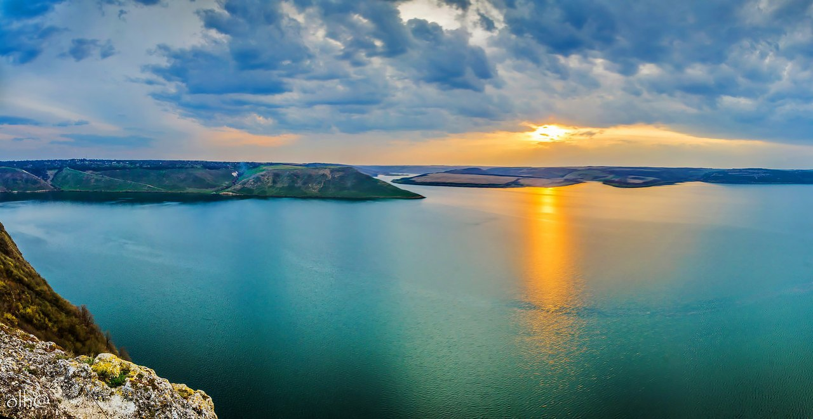

**Цікаве про Бакоту.** Поселення знаходилося за 55 км від залізничної станції Кам’янець-Подільський. Через будівництво Дністровської ГЕС у 80-х роках минулого століття Бакоту затопили, як і ще 60 сіл. Наприкінці жовтня 1981 року село викреслили з облікових даних – тому його немає на карті. На місці села тепер тече Дністер. Наразі це територія Національного природного парку Подільські Товтри – популярне місце серед туристів.

Бакота існувала, коли літописи ще не згадували про величний Львів (1256). Перша згадка про поселення датується 1240 роком. Це був період нашестя монголо-татарської орди Батия. У XIII столітті Бакота була великим містом – адміністративним центром Дністровського Пониззя (з XIV століття – Поділля), яке входило до Галицько-Волинського князівства.

Бакотою зараз умовно називають місця вздовж берега Дністра, розташовані поблизу залишків печерного Свято-Михайлівського монастиря. Їхні долі пов’язані навіки. Монастир знаходиться на висоті близько 70 м, на середній терасі схилу Білої гори, що підноситься над Дністром на 130 м. Перша згадка про монастир відноситься до 1362 року, коли литовці прибули в Бакоту і побачили ченців в скельних печерах.

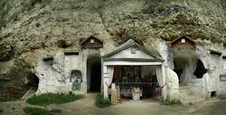

Особливої уваги заслуговує висока кам’яна скеля на березі Дністра – Курник. Місцеві жителі переконують, що саме її описав Пушкін у своїй поемі Руслан і Людмила. Назва урочища Курник у Бакоті, ймовірно, пішла від порівняння його з місцем проживання різних птахів, бо тут ще недавно гніздились найбільші сови – пугачі. А форма скелі нагадує людську голову. Звідси її друга назва – Кам’яна голова.

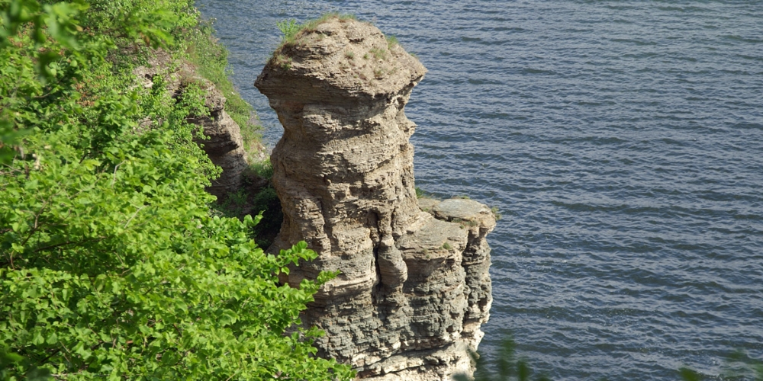

У Бакоті унікальний мікроклімат, бо скелі й ліси захищають узбережжя Дністра від північних повітряних потоків. Тому метеорологи місцевий клімат порівнюють з ялтинським. Мальовнича природа та тепла погода приваблює туристів із наметами, починаючи з квітня.

Є красива легенда про затоплене село на півдні Хмельницької області. Ніби на дні Дністра, під 30-метровою товщею води, стоять будинки і колгоспні свинарники, фруктові сади і старовинні цвинтарі. У сонячну погоду усе це можна побачити і навіть почути, як течія колише дзвони на стародавніх церквах. Також є легенда, що тут побував Антоній Печерський, який пізніше заснував Києво-Печерську лавру.

Там народилася олімпійська чемпіонка з легкої атлетики Фаїна Мельник.

**Розваги.** Купання, заплив на човнах і катамаранах, надувних качечках і матрацах, риболовля, сплав на байдарках та каяках, дайвінг, прогулянки на теплоході.

